
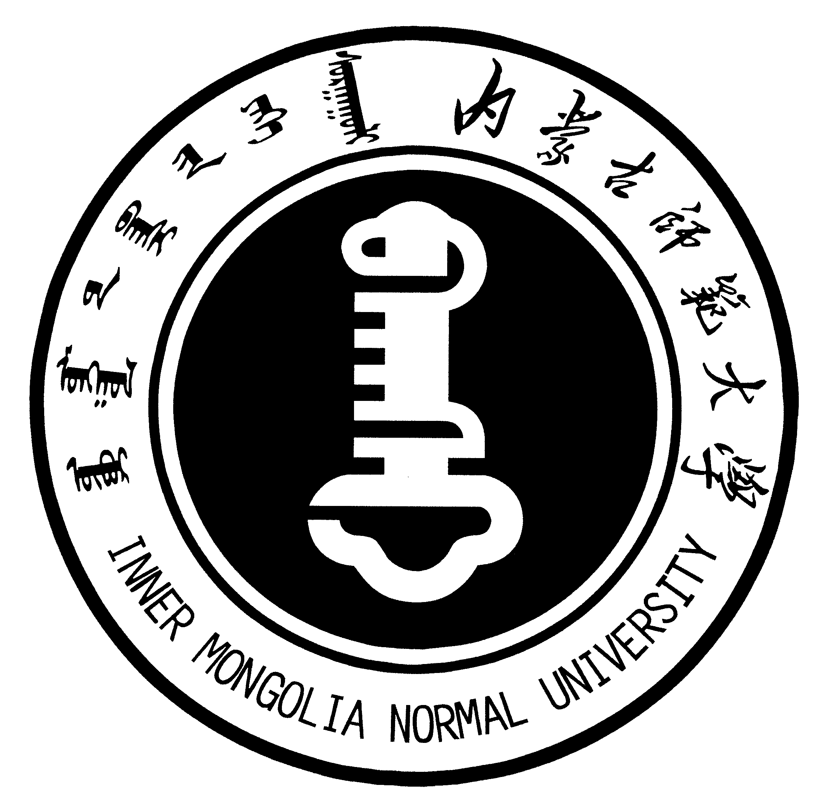
二连浩特国际学院
留学生个人简历表
中文姓名  Name in chinese |  |  |  |  |  |  |  | 照片  Photo
护照姓名  Name in Passport | 姓  Surname |  |  | 名  Given name |  |  |  | 照片  Photo
性 别  Gender | 男口 女口  M F |  | 出生年月日  Date of birth |  |  |  |  | 照片  Photo
国 籍  Nationality |  |  | 出生地  Place of birth |  |  |  |  | 学生类别  Kinds of Student
婚 否  Marital Status |  |  | 护照号码  Passport No |  |  |  |  | 口 语言生  Language Student
口 本科生
Undergraduate
学 历  Education |  |  | 邮箱、电话  Email&tel |  |  |  |  | 口 本科生  Undergraduate
口 研究生
Graduate Student
学 历  Education |  |  | 宗教信仰  Religion |  |  |  |  | 口 研究生  Graduate Student
通讯地址  Mailing Address | 内蒙古师范大学二连浩特国际学院
学习期限  Duration | 年 月 日 — 年 月 日  From to
教育背景
Educational Background
起止年月  Duration | 在何单位（学校）  school or institution
家庭情况
Family situation
与学生的关系  Ralationship | 姓名  Name |  |  |  |  | 职业和单位  Job & institution

